（様式）
「須坂市公共施設等総合管理計画改訂案」へのご意見

ご意見の提出は2026年３月２日(月)必着でお願いします。
次のいずれかの方法によりご意見をお寄せください。
インターネットの場合 | 郵送、ファクシミリ又は電子メールの場合
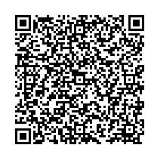スマートフォンなどで  右の二次元コードから  回答フォームへ入力を  お願いします。  本様式への記入は不要  です。 | 本様式にご記入の上、下記あてにお願いします。  提 出 先：須坂市役所 総務部  総務課 行政改革推進係  住 所：〒382-8511 須坂市大字須坂1528番地１  ファクシミリ：026-246-0750  電子メール：soumu@city.suzaka.nagano.jp

提出日 | 2026年 月 日
お名前
ご住所
電話番号 |  | メールアドレス
該当箇所 | ご意見
(ページ・
章など)
※１ いただいたご意見は、個別に回答しませんが、取りまとめの上、市の意見とともに市ホームページで公表します。
※２ 正確を期すため、電話など口頭でのご意見、匿名のご意見はお受けできません。
※３ 住所・氏名等は集計以外の目的に用いることはありません。

